关于会计知识竞赛的通知（一）
2017年4月20日下午两点整，在校图书馆四楼电子阅览室举行第二届会计知识竞赛（初级组）开幕式，正式比赛时间2：30-4：30，参加比赛对象包括2015、2016级会计专业、2016级财务管理专业及其他在校专业。请通知参加比赛的同学务必带上学生证和一卡通（凭一卡通才能进入图书馆，凭学生证才能参加比赛！！！）请涉及参加比赛的辅导员老师同时到场。

湖北第二师范学院考试系统使用文档
Step1：打开网站，登陆
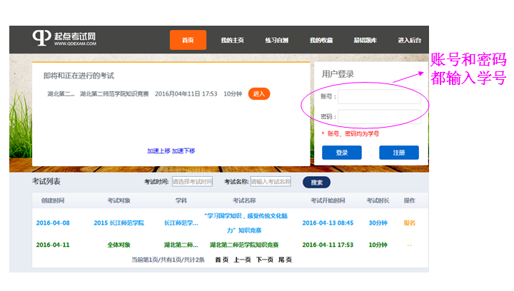
Step2：登录后，点击【进入】进入考试页面
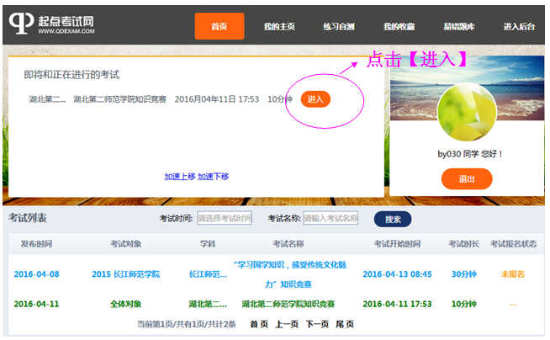
Step3：进入考生信息核对页面和考试注意事项

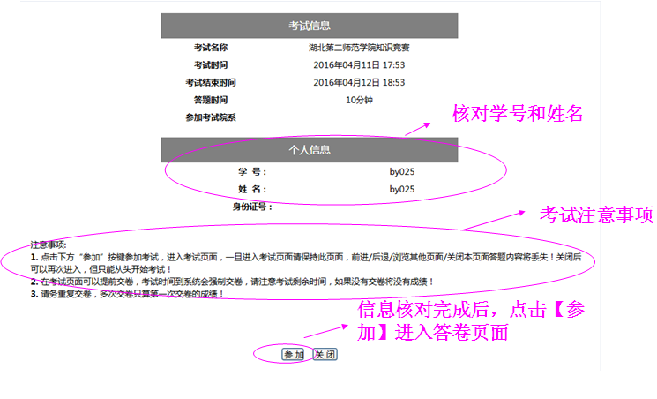
Step4：点击【参加】，进入答卷页面，开始答题
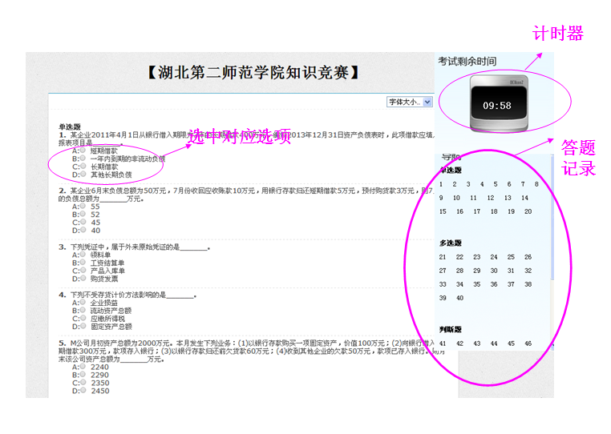
Step5：交卷—试卷最下方点击【交卷】按钮即可

